Arbeitsblatt

Dossier Tempo Teufel
Im Temporausch – Bremsen und Schleudern – Frontalkollision – Kampf den Rasern

29:30 Minuten

Schau dir den Beitrag «Frontalkollision» an und notiere die wichtigsten Stichwörter. Beantworte anschliessend die Fragen im Detail.

1. Wieso kam es zur Frontalkollision?

2. Wofür wurde Florian schuldig gesprochen? Wie lautete die
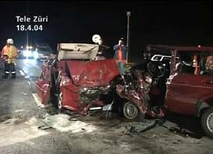Strafe?

3. Welche physischen und psychischen Verletzungen erlitt Florian?

4. Was weiss Florian vom Unfall?

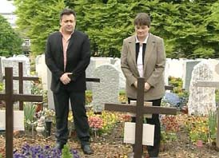5. Inwieweit wird Florian durch den Unfall in seinem Leben beeinträchtigt?

6. Wie sieht Florians berufliche Zukunft aus?

7. Was empfinden Rita und Rainer Unterholzer gegenüber Florian, ein Jahr nachdem ihre Eltern bei der Frontalkollision getötet wurden?

8. Wie geht Florian mit der Tatsache um, dass durch sein fahrlässiges Verschulden zwei Menschen getötet wurden?

9. Was empfindest du gegenüber Florian?

10. Was geht dir durch den Kopf, wenn du an die Reaktionen von
Rita und Rainer Unterholzer Florian gegenüber denkst?

11. Wie würdest du dich in Florians Situation verhalten?

12. Wie würdest du dich in Ritas oder Rainers Situation verhalten?

